BÀI 12. THÀNH TỰU CHỌN, TẠO GIỐNG
BẰNG PHƯƠNG PHÁP LAI HỮU TÍNH
Thời gian thực hiện: 1 tiết
I. MỤC TIÊU
PHẨM CHẤT, NĂNG LỰC | YÊU CẦU CẦN ĐẠT | MÃ HOÁ
1. Về năng lực
a. Năng lực sinh học
Nhận thức  sinh học | Nêu được một số thành tựu chọn, tạo giống vật nuôi. | SH 1.1.1
 | Nêu được một số thành tựu chọn, tạo giống cây trồng. | SH 1.1.2
Tìm hiểu  thế giới sống | Hãy tìm hiểu và sưu tầm thông tin, hình ảnh trên internet, sách, báo,… để thiết kế poster hoặc infographic trình bày về những thành tựu chọn, tạo giống vật nuôi, cây trồng bằng phương pháp lai hữu tính ở Việt Nam. | SH 2.5
Vận dụng kiến thức, kĩ năng đã học | Đề xuất được ý tưởng chọn, tạo một giống vật nuôi hoặc cây trồng cụ thể bằng phương pháp lai hữu tính. | SH 3.2
b. Năng lực chung
Tự chủ và  tự học | Xác định được nhiệm vụ học tập khi tìm hiểu thành tựu chọn, tạo giống bằng phương pháp lai hữu tính dựa trên kết quả đã đạt được từ việc thực hiện các hoạt động học tập ở các  bài trước.( HS tích cực, chủ động tìm hiểu và sưu tầm thông tin, hình ảnh về những thành tựu chon, tạo giống vật nuôi và cây trồng ở nước ta.) | TCTH 6.1
2. Về phẩm chất
Trách nhiệm  ( Chăm chỉ) | Tích cực học tập, rèn luyện để chuẩn bị cho nghề nghiệp tương lai. | CC 2.3
II. THIẾT BỊ DẠY HỌC VÀ HỌC LIỆU
1. Đối với giáo viên
‒ Hình ảnh về một số thành tựu chọn, tạo giống vật nuôi và cây trồng nhờ phương pháp lai hữu tính.
‒ Máy tính, máy chiếu.
2. Đối với học sinh
‒ Giấy A4.
‒ Bảng trắng, bút lông.
‒ Thiết bị (máy tính, điện thoại,…) có kết nối mạng internet.
III. PHƯƠNG PHÁP DẠY HỌC
- Phương pháp DH: hỏi – đáp nêu vấn đề, hoạt động nhóm, thuyết trình, …
- Kỹ thuật DH: kỹ thuật KWL, kĩ thuật phòng tranh, khăn trải bàn, KT mảnh ghép. T
IV. TIẾN TRÌNH DẠY HỌC
HOẠT ĐỘNG 1. MỞ ĐẦU (5 phút)
a) Mục tiêu: Nhận biết được những vấn đề cơ bản liên quan đến vấn đề thành tựu chọn, tạo giống bằng phương pháp lai hữu tính.
b) Tổ chức thực hiện
Hướng thứ nhất:
* Giao nhiệm vụ học tập:
- GV cho HS chơi 1 trò chơi “trí nhớ siêu phàm” bằng cách quan sát trình chiếu về các cụm từ về giống vật nuôi cây trồng, Sau đó vấn đáp HS để dẫn dắt vào bài.
- HS quan sát các từ trong 10s rồi viết ra các cụm từ đó, trả lời câu hỏi của GV.
* Thực hiện nhiệm vụ:
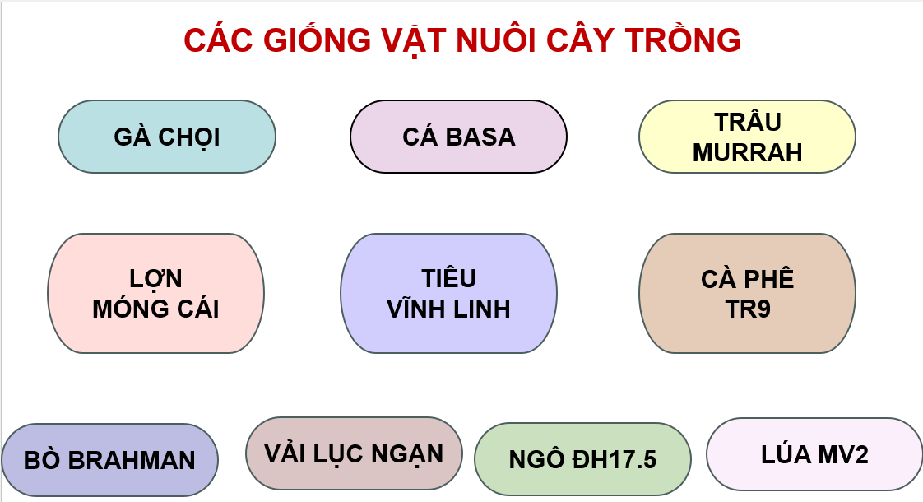
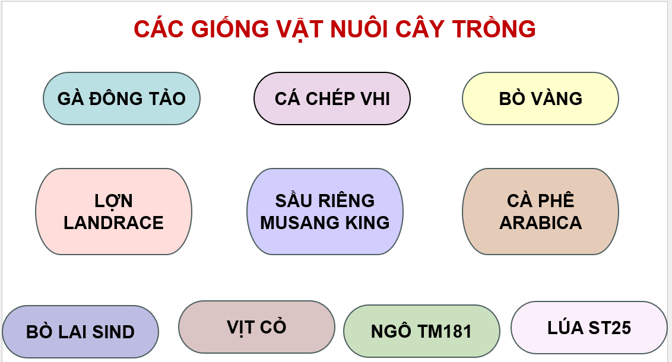
- Các hình chiếu GV cho HS quan sát:
- HS quan sát 20s ghi nhớ rồi GV chuyển slide, trong 30s viết lại các đáp án mình nhớ được. Sau đó các nhóm trao đổi kết quả chấm chéo.
GV vấn đáp thêm: Trong các vật nuôi cây trồng trên, giống nào được chọn tạo ra nhờ phương pháp lai hữu tính? Em có biết phương pháp tiến hành và ưu, nhược điểm của phương pháp đó không?
* Báo cáo, thảo luận:
‒ HS báo cáo kết quả và chấm chéo sau đó thông báo kết quả.
* Kết luận, nhận định: GV nhận xét cho kết quả thực hiện nhiệm vụ của các nhóm, từ đó, dẫn dắt HS vào bài học.
Hướng thứ hai:
* Giao nhiệm vụ học tập:
‒ GV sử dụng hoạt động khởi động như SGK, giới thiệu cho HS một số hình ảnh các giống lợn móng cái, lợn ỉ, lợn cỏ, lợn mán, lợn táp ná, lợn vân pa,... và các giống lợn đại bạch, ba xuyên cùng cân nặng.
‒ GV đặt câu hỏi “Những giống lợn cho năng suất cao đó được tạo ra bằng phương pháp nào?” và dẫn dắt HS vào nội dung bài.
* Thực hiện nhiệm vụ: HS thảo luận để trả lời câu hỏi GV đặt ra.
* Báo cáo, thảo luận:
‒ HS trả lời câu hỏi theo hiểu biết cá nhân.
‒ Các HS còn lại theo dõi, nhận xét, góp ý.
* Kết luận, nhận định: GV nhận xét cho kết quả thực hiện nhiệm vụ của các nhóm, từ đó, dẫn dắt HS vào bài học.
 HOẠT ĐỘNG 2. HÌNH THÀNH KIẾN THỨC MỚI (30 phút)
Hoạt động 2.1. Khái quát chọn, tạo giống bằng phương pháp lai hữu tính (3 phút nên 5p)
a) Mục tiêu: TCTH 6.1; CC 2.3.
b) Tổ chức thực hiện
* Giao nhiệm vụ học tập: GV chiếu và giải thích hình gà H’Mông và hình bò lai Sind, yêu cầu học sinh quan sát hình và trả lời các câu hỏi sau:
1. Gà H’Mông, bò lai Sind là thành tựu của chọn giống hay tạo giống?
2. Từ ví dụ trên hãy cho biết chọn giống là gì? Tạo giống là gì?
3. Sắp xếp các ý sau đây theo thứ tự của một quy trình chọn giống và tạo giống. (có chiếu trên powerponit)
* Thực hiện nhiệm vụ: HS thảo luận để trả lời câu hỏi của GV
* Báo cáo, thảo luận:
- HS trả lời câu hỏi theo hiểu biết của cá nhân.
- Các HS còn lại theo dõi, nhận xét, góp ý.
* Kết luận, nhận định:
‒ GV nhận xét cho kết quả thực hiện nhiệm vụ của các nhóm.
‒ GV sử dụng công cụ 1 để đánh giá.
Hoạt động 2.2. Nêu được một số thành tựu chọn, tạo giống vật nuôi (14 phút)
a) Mục tiêu: SH 1.1.1; SH 2.5; TCTH 6.1; CC 2.3.
b) Tổ chức thực hiện
* Giao nhiệm vụ học tập:
‒ GV giới thiệu các phương pháp chọn, tạo giống vật nuôi: chọn giống từ nguồn biến dị tự nhiên, con lai sinh ra trong phép lai giữa các cá thể khác giống trong nước, con lai sinh ra trong phép lai giữa giống trong nước với giống nhập nội, nhập nội và nhân nuôi giống năng suất cao.
- GV sử dụng kĩ thuật khăn trải bàn, kĩ thuật phòng tranh (mỗi nhóm HS giải quyết nhiệm vụ học tập của nhóm mình và trình bày ra giấy A0 theo mẫu, sau đó dán lên tường xung quanh lớp học như một triển lãm tranh; HS cả lớp đi xem "triển lãm" và có thể có ý kiến bình luận hoặc bổ sung; tất cả các nội dung trình bày được tập hợp lại và tổng kết thành nội dung chính xác) để hướng dẫn và gợi ý cho HS thảo luận nội dung các câu Thảo luận 1, 2, 3, 4 trong SGK trang 81, 82.

‒ GV sử dụng kỹ thuật khăn trải bàn và chia lớp thành 4 nhóm:
Nhóm 1: Trình bày qui trình chọn giống gà đông tảo từ nguồn biến dị tổ hợp. Thuận lợi và khó khăn của phương pháp này? Nêu 1 số thành tựu chọn giống vật nuôi từ nguồn biến dị tổ hợp trong các phép lai giữa các cá thể cùng 1 giống mà em biết.
Nhóm 2: Trình bày qui trình chọn, tạo giống 1 vật nuôi từ phép lai giữa những cá thể khác giống trong nước. Ưu và nhươc điểm của phương pháp này? Nêu 1 số thành tựu của quá trình chọn, tạo giống từ những phép lai giữa những cá thể giống trong nước.
Nhóm 3: Trình bày qui trình chọn, tạo giống 1 vật nuôi từ phép lai giữa giống trong nước với giống nhập nội. Ưu nhược điểm của phương pháp này. Nêu 1 số thành tựu của phương pháp trên.
Nhóm 4: Trình bày qui trình chọn, tạo giống 1 vật nuôi từ nhập nội và nhân giống động vật. Lợi ích và hạn chế của phương pháp nhân nuôi giống nhập nội. Cho biết 1 số ví dụ về phương pháp này.
* Lưu ý: GV có thể giao nhiệm vụ trên Zalo lớp/nhóm trước khi tiết học diễn ra để HS chủ động tìm hiểu kiến thức và độc lập hoàn thành nhiệm vụ)
* Thực hiện nhiệm vụ:
‒ HS làm việc theo nhóm dưới sự hướng dẫn của GV.
‒ GV theo dõi, hỗ trợ HS khi cần thiết.
* Báo cáo, thảo luận:
‒ HS trình bày câu trả lời dựa trên kết quả thảo luận nhóm. (HS có thể soạn PP trình chiếu; Nếu lớp ít HS, phòng học rộng có thể sử dụng KT phòng tranh)
‒ Các HS còn lại theo dõi, nhận xét, đặt câu hỏi, góp ý.
* Kết luận, nhận định:
‒ GV nhận xét và chỉnh sửa cho câu trả lời của HS. Từ đó, GV hướng dẫn HS rút ra kiến thức trọng tâm như ý (1), (2) SGK trang 83.
‒ Gợi ý trả lời câu hỏi: Tham khảo đáp án trong SGV.
1. Thuân lợi và khó khăn của pp chọn giống từ nguồn biến dị tự nhiên
+ Thuận lợi: Các con lai được sinh ra cùng một giống, từ nguồn biến dị tổ hợp có trong tự nhiên, do đó không đòi hỏi kĩ thuật lai tạo.
+ Khó khăn: Với những con sinh ra cùng một giống thường ít có những biến dị đột phá so với giống ban đầu. Để phát hiện các biến dị quý, đồng thời gìn giữ và phát huy các đặc tính quý của con lai thì đòi hỏi những nhà chọn giống phải kiên trì trong thời gian dài.
2. Con lai sinh ra trong phép lai giữa giống trong nước với giống nhập nội thường có năng suất vượt trội và mang lại hiệu quả cao do cá thể lai có năng suất, chất lượng tương đương giống nhập nội và thích nghi với khí hậu, điều kiện chăn nuôi của Việt Nam.
3. Những lợi ích và hạn chế của việc nhân, nuôi các giống nhập nội.
  - Lợi ích của việc nhân, nuôi các giống nhập nội góp phần nâng cao năng suất vật nuôi, đa dạng hoá sản phẩm chăn nuôi ở Việt Nam. Trên cơ sở nền giống ngoại, ngành chăn nuôi nội địa cũng đã lai tạo được một số nguồn giống tốt phục vụ chăn nuôi và thuần dưỡng. Đây là nguồn gene chuẩn để làm cơ sở nhân giống, cải tiến năng suất, chất lượng của đàn giống hiện có trong nước.
- Hạn chế của việc nhân, nuôi các giống nhập nội cho thấy việc nhập khẩu và sử dụng các giống ngoại ồ ạt, thiếu sự kiểm soát gây ra hậu quả cho công tác bảo tồn và khai thác các giống vật nuôi trong nước và mang lại nhiều rủi ro cho ngành chăn nuôi do nhiễm các bệnh dịch mới.
‒ GV sử dụng công cụ 1, 2, 3, 7 để đánh giá.
Hoạt động 2.3. Nêu được một số thành tựu chọn, tạo giống cây trồng
(12 phút)
a) Mục tiêu: SH 1.1.2; SH 2.5; SH 3.2; TCTH 6.1; CC 2.3.
b) Tổ chức thực hiện
* Giao nhiệm vụ học tập:
‒ GV giới thiệu các phương pháp chọn, tạo giống cây trồng: chọn và tạo giống từ những biến dị tự nhiên; cây lai sinh ra trong phép lai giữa các giống trong nước; nhập nội và trồng giống năng suất cao.
‒ GV sử dụng kĩ thuật mảnh ghép để hướng dẫn và gợi ý cho HS thảo luận nội dung trong SGK.
Vòng 1. Nhóm chuyên gia
‒ GV chia lớp thành ba nhóm, mỗi nhóm thực hiện các nhiệm vụ độc lập.
+ Nhóm 1: Xem video giống lúa ST25, trả lời câu hỏi: Nêu 1 số giống cây trồng là sản phẩm của quá trình chọn, tạo giống từ nguồn biến dị tự nhiên. Trình bày các ưu điểm nổi bật của những giống cây trồng đó.
+ Nhóm 2: Hãy nêu 1 số giống cây trồng là sản phẩm của phép lai giữa các giống trong nước. Trình bày những thuận lợi, khó khăn của phương pháp chọn tạo giống này.
+ Nhóm 3: Hãy nêu thành tựu trong việc nhập nội giống cây trồng về Việt Nam. Đồng thời phân tích những thuận lợi, khó khăn khi trồng những giống cây này.
‒ Các nhóm làm việc trong vòng 5 ‒ 7 phút, sau khi tìm hiểu, thống nhất ý kiến, mỗi thành viên phải trình bày trước nhóm của mình một lượt (như là chuyên gia).
Vòng 2. Nhóm các mảnh ghép
‒ Thành lập nhóm các mảnh ghép: Mỗi nhóm được thành lập từ ít nhất một thành viên của nhóm chuyên gia. Mỗi thành viên có nhiệm vụ trình bày lại cho cả nhóm kết quả tìm hiểu ở nhóm chuyên gia.
‒ Nhóm mảnh ghép thực hiện nhiệm vụ: Xác định chính xác các phương pháp chọn, tạo giống cây trồng và thành tựu chọn, tạo giống cây trồng tương ứng cho từng phương pháp.
* Thực hiện nhiệm vụ:
‒ HS làm việc theo nhóm dưới sự hướng dẫn của GV.
‒ GV theo dõi, hỗ trợ HS khi cần thiết.
* Báo cáo, thảo luận:
‒ HS trình bày câu trả lời dựa trên kết quả thảo luận nhóm.
‒ Các HS còn lại theo dõi, nhận xét, góp ý.
* Kết luận, nhận định:
‒ GV nhận xét và chỉnh sửa câu trả lời của HS. Từ đó, GV hướng dẫn HS
rút ra kiến thức trọng tâm như ý (1), (3) SGK trang 83.
‒ Gợi ý trả lời câu hỏi: Tham khảo đáp án trong SGV.
‒ GV sử dụng công cụ 1, 2, 7 để đánh giá.
 HOẠT ĐỘNG 3. LUYỆN TẬP (5 phút)
a) Mục tiêu: SH 2.5; CC 2.3.
b) Tổ chức thực hiện
* Giao nhiệm vụ học tập: GV yêu cầu HS làm việc cá nhân để trả lời câu hỏi luyện tập theo yêu cầu của GV (câu hỏi ở phía dưới).
* Thực hiện nhiệm vụ: HS trả lời câu hỏi theo yêu cầu của GV.
* Báo cáo, thảo luận:
‒ HS thảo luận cặp đôi hoàn thành PHT trong 5p.
‒ GV theo dõi.
* Kết luận, nhận định:
‒ GV chiếu câu hỏi có đáp án và chỉnh sửa câu hỏi.
‒ HS chấm điểm chéo cho nhau. (4 câu đầu mỗi câu 1đ; 2 câu 5,6 mỗi câu 2 điểm)
 HOẠT ĐỘNG 4. VẬN DỤNG
(GV giao nhiệm vụ để HS về nhà hoàn thành và yêu cầu nộp bài chỉ 5 hoặc 10 HS)
a) Mục tiêu: SH 3.2; TCTH 6.1; CC 2.3.
b) Tổ chức thực hiện
* Giao nhiệm vụ học tập: GV yêu cầu HS làm việc cá nhân hoặc theo cặp để trả lời câu hỏi vận dụng trong SGK trang 83.
* Thực hiện nhiệm vụ: HS trả lời câu hỏi theo yêu cầu của GV.
* Báo cáo, thảo luận:
‒ HS trình bày nội dung trả lời câu hỏi được yêu cầu.
‒ Các HS còn lại theo dõi, nhận xét, góp ý.
* Kết luận, nhận định:
‒ GV nhận xét và chỉnh sửa câu trả lời của HS.
‒ Gợi ý trả lời câu hỏi: chọn giống vật nuôi dựa vào nguồn biến dị tổ hợp trong phép lai hữu tính:
+ Chọn lọc biến dị tổ hợp theo kinh nghiệm: Giống vật nuôi được chọn dựa trên những kinh nghiệm đúc kết qua nhiều thế hệ. Ví dụ: chọn lợn theo tiêu chí “Mõm gầu giai, tai lá mít, đít lồng bàn” hay “Gà đen chân trắng”.
+ Chọn lọc biến dị tổ hợp dựa trên thông tin của tổ tiên: Chọn những cá thể sinh ra từ ông bà, bố mẹ hoặc họ hàng có năng suất cao, chất lượng tốt; cá thể được chọn cũng có những đặc điểm tương tự. Ví dụ: chọn bò con có ngoại hình đẹp, sinh trưởng tốt, được sinh ra từ bò bố/mẹ, ông/bà có ngoại hình đẹp, sinh trưởng tốt.
+ Chọn lọc bằng chỉ thị phân tử kết hợp lai hữu tính: Ứng dụng chỉ thị phân tử để xác định mối liên hệ giữa một hoặc một số tính trạng số lượng hay chất lượng với một gene hoặc một số gene. Từ đó chọn lựa được những tổ hợp có các locus gene quy định các tính trạng tốt, sau đó bồi dưỡng, nhân lên tạo giống. Ví dụ: lợn Pietrain của Bỉ là giống lợn có tỉ lệ nạc cao nhưng loại lợn này rất nhạy cảm với trầm cảm. Ứng dụng kĩ thuật PCR, các nhà khoa học đã tìm thấy mối liên hệ giữa gene halothan với hội chứng này. Nhờ đó, các nhà chọn giống tạo ra những con lợn không bị trầm cảm.
+ Chọn lọc bằng bộ gene kết hợp lai hữu tính: Thực hiện các phép lai giữa các cá thể mang nguồn gene nhập khẩu và các cá thể mang nguồn gene nội địa thuần. Các cá thể con sinh ra phù hợp điều kiện chăm sóc, chăn nuôi; phù hợp khí hậu của Việt Nam và có năng suất như giống nhập nội. Ví dụ: dê lai ba máu BBC (Boer x Bách thảo x Cỏ) có khối lượng lúc trưởng thành đạt trên 100 kg, tỉ lệ thịt xẻ đạt trên 50 %.
‒ GV sử dụng công cụ 1 để đánh giá.
IV. HỒ SƠ DẠY HỌC
A. NỘI DUNG DẠY HỌC CỐT LÕI
BÀI 12. THÀNH TỰU CHỌN, TẠO GIỐNG BẰNG PHƯƠNG PHÁP
LAI HỮU TÍNH
I. Khái quát chọn, tạo giống bằng phương pháp lai hữu tính | SGK trang 80
II. Thành tựu chọn, tạo giống vật nuôi | SGK trang 80, 81, 82
III. Thành tựu chọn, tạo giống cây trồng | SGK trang 82, 83
B. CÁC HỒ SƠ KHÁC
‒ Công cụ đánh giá (Xem phần phụ lục):
+ Công cụ 1: Bảng đánh giá kết quả trả lời hệ thống câu hỏi.
+ Công cụ 2: Bảng đánh giá kĩ năng làm việc nhóm của HS (HS tự
đánh giá).
+ Công cụ 3: Rubrics đánh giá bài báo cáo của HS.
+ Công cụ 7: Thang đo đánh giá hoạt động học tập/hoàn thành phiếu
học tập.
CÂU HỎI LUYỆN TẬP
Câu 1. Kết quả của biến dị tổ hợp do lai trong chọn giống là
A. tạo ra nhiều giống vật nuôi, cây trồng cho năng suất cao.
B. tạo ra sự đa dạng về kiểu gene trong chọn giống vật nuôi, cây trồng.
C. chỉ tạo sự đa dạng về kiểu hình của vật nuôi, cây trồng trong chọn giống.
D. tạo ra nhiều giống vật nuôi, cây trồng phù hợp với điều kiện sản xuất mới.
Câu 2: Giao phối gần hoặc tự thụ phấn qua nhiều thế hệ sẽ dẫn đến thoái hoá giống vì
A. các gene lặn đột biến có hại bị các gene trội át chế trong kiểu gene dị hợp.
B. các gene lặn đột biến có hại biểu hiện thành kiểu hình do ở trạng thái đồng hợp.
C. xuất hiện ngày càng nhiều các đột biến có hại cho các giống cây trồng.
D. tập trung các gene trội có hại ở thế hệ sau vì thế tất cả đều đồng loạt biểu hiện ra kiểu hình.
Câu 3. Loại biến dị di truyền phát sinh trong quá trình lai giống là
A. đột biến gene. B. đột biến nhiễm sắc thể.
C. biến dị tổ hợp. D. biến dị đột biến.
Câu 4. Nhiều nhà khoa học luôn muốn tạo ra con lai từ phép lai khác loài để tập hợp đặc tính quý của hai loài khác nhau trong một cơ thể. Nhưng con lai thường bất thụ, nguyên nhân chủ yếu là do
A. số lượng nhiễm sắc thể của hai loài không bằng nhau, gây trở ngại cho sự nhân đôi nhiễm sắc thể.
B. cấu tạo cơ quan sinh sản của hai loài không phù hợp dẫn đến không thể giao phối được.
C. các nhiễm sắc thể trong tế bào không tiếp hợp với nhau khi giảm phân, gây trở ngại cho sự phát sinh giao tử.
D. số lượng gene của hai loài không bằng nhau nên giảm phân xảy ra không bình thường.
Câu 5. Khi nói về phép lai được sinh ra từ bố/mẹ thuộc hai dòng thuần khác nhau. Các phát biểu sau đây là đúng hay sai?
A. Những con lai khác dòng có ưu thế lai cao nên được sử dụng cho việc nhân giống để thu được đời con có ưu thế lai như cá thể bố/mẹ.
B. Để tạo ra những con lai có ưu thế lai cao về một số đặc tính nào đó, thường bắt đầu bằng cách tạo ra những dòng thuần chủng, sau đó cho các dòng thuần chủng lai với nhau.
C. Để tạo ra những con lai có ưu thế lai cao về một số đặc tính nào đó, người ta thường bắt đầu bằng cách tạo ra những dòng thuần chủng khác nhau.
D. Trong một số trường hợp, lai giữa hai dòng nhất định thu được con lai không có ưu thế lai, nhưng nếu đem con lai này lai với dòng thứ ba thì đời con lại có ưu thế lai.
Câu 6. Thực hiện phép lai giữa bò đực Hà Lan (Holstein friezian) với bò vàng hoặc bò lai sind ở Việt Nam để tạo ra con lai F₁. Các phát biểu về con lai F₁ sau đây là đúng hay sai?
A.Năng suất sữa cao.
B. Sinh sản tốt.
C. Thích nghi với nhiều vùng khí hậu nóng ẩm ở Việt Nam.
D. Phù hợp với điều kiện chăn nuôi (thức ăn, chuồng trại) ở Việt Nam.
E. Con cái lai F₁ làm giống để nhân nhanh số lượng đàn bò ở Việt Nam.
F. Con cái lai F₁ nuôi lấy sữa.
GỢI Ý ĐÁP ÁN CÂU HỎI 5,6 VÀ 7
5. HS có thể có nhiều kết quả trả lời khác nhau, sau đây là gợi ý đáp án:
  - Bưởi Đoan Hùng là một giống bưởi ngon nổi tiếng, được chọn lọc qua nhiều năm, có nguồn gốc từ tỉnh Phú Thọ, được nhà nước bảo hộ vô thời hạn tại Quyết định số 73/QĐ–SHTT.
  - Lan đột biến như: năm cánh trắng Phú Thọ, hồng mỹ nhân,... được chọn lọc từ các giống lan rừng ở Việt Nam.
  - Giống nếp cẩm mới ĐH6 được chọn lọc từ các cá thể biến dị tự nhiên và làm thuần từ giống nếp cẩm Căm pẹ thu thập ở Thanh Hoá. Lúa cho năng suất cao và ổn định, chất lượng gạo ngon, có lớp vỏ cám màu tím đặc trưng, có nhiều giá trị dinh dưỡng cao.
6. HS có thể có nhiều kết quả trả lời khác nhau, sau đây là gợi ý đáp án:
  - Một số giống cây trồng là sản phẩm của phép lai giữa các giống trong nước. HS có thể tra trên internet hoặc thực tế ở địa phương. Có một số giống được gợi ý như sau:
+ Giống ngô lai đơn ĐH 17–5 được chọn, tạo và phát triển từ tổ hợp lai giữa hai dòng tự phối HL1611 x HL16. Năng suất cao.
+ Giống lúa lai hai dòng chất lượng HYT 122 là con lai của dòng mẹ AMS 30S và dòng bố R725. Giống lúa lai cứng cây, chống chịu sâu bệnh và chống đổ tốt; hạt gạo trong dài; cơm ngon, mềm, dẻo, vị đậm; năng suất cao.
  - Thuận lợi, khó khăn của phương pháp chọn, tạo giống này:
+ Thuận lợi: Ngày nay, khoa học kĩ thuật phát triển, do đó công tác chọn, tạo giống nhờ phương pháp lai hữu tính đã có sự hỗ trợ công nghệ sinh học. Các giống mới được tạo ra bằng phương pháp lai tạo truyền thống kết hợp ứng dụng công nghệ sinh học hiện đại đã tạo ra nhiều giống mới đáp ứng yêu cầu sản xuất thực tế sản xuất nông nghiệp.
+ Khó khăn: Việc ứng dụng khoa học và công nghệ nhằm tạo ra cây lai giữa các giống trong nước yêu cầu kiến thức sản xuất và trình độ nhất định; đòi hỏi chi phí kinh tế cao, thời gian đầu tư kéo dài, trong khi điều kiện khí hậu thời tiết ở Việt Nam chưa thực sự thuận lợi dẫn đến nhiều rủi ro. Khó cạnh tranh với các sản phẩm nhập nội giá rẻ.
7.
  - Thành tựu trong việc nhập nội giống cây trồng về Việt Nam: Trong những năm gần đây, Việt Nam đã nhập nội nhiều cây trồng cho năng suất cao như các giống xoài, nho, sầu riêng,...
  - Thuận lợi khi trồng những giống cây nhập nội: Việc nhập nội những cây trồng cho năng suất cao mang lại lợi ích về kinh tế cho người nông dân. Bên cạnh đó, việc nhập nội giống cây góp phần làm đa dạng nguồn gene trong nước
  - Khó khăn khi trồng những giống cây nhập nội: Mặc dù quản lí giống cây trồng mới nhập nội được quy định tại điều 4 của Thông tư số 35/2015/TT–BNNPTNT (Quy định về kiểm dịch thực vật nội địa) do Bộ trưởng Bộ Nông nghiệp và Phát triển nông thôn ban hành. Nhưng việc nhập nội một cách ồ át và tự phát khiến cho việc quản lí gặp nhiều khó khăn, cây trồng dễ bị nhiễm các bệnh mới, có thể ảnh hưởng đến hệ sinh thái nếu như các cây nhập nội có xu hướng phát triển lấn át các cây trồng bản địa.

